迴圈-while

* **while迴圈的寫法：**

let i=1;

while(i<=6){

------------------

  i++;

}

【01】無限循環

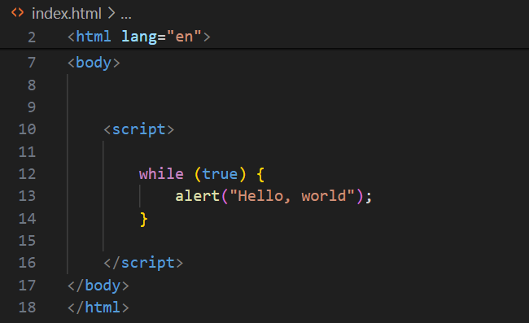

【02】數字加總：prompt

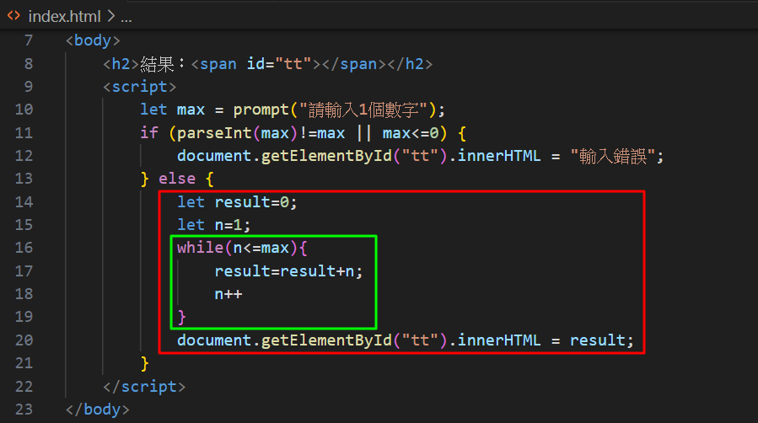

【03】數字加總：input

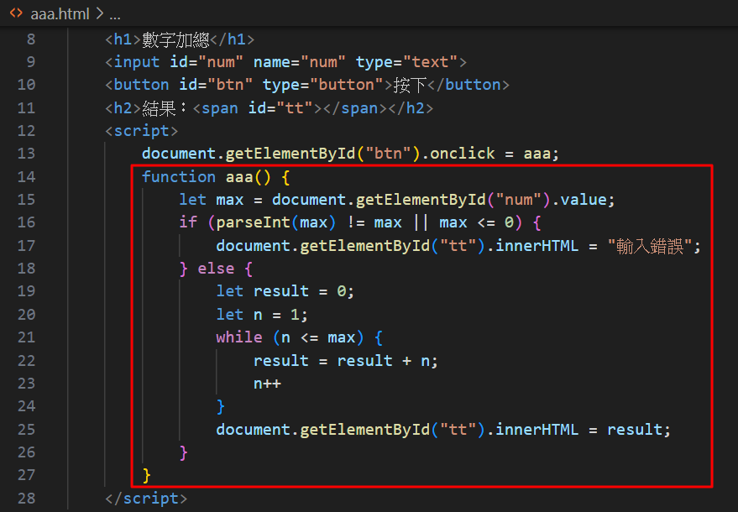

【04】一直輸入分數來相加（不限次數）

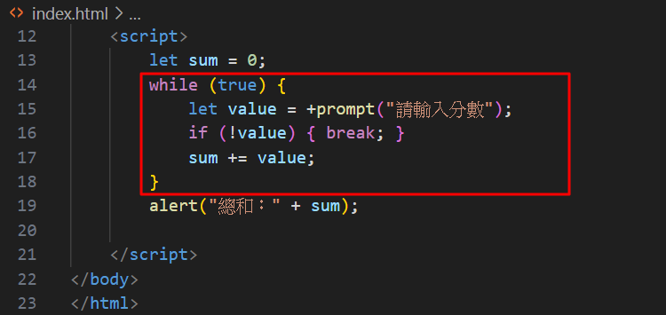

註：在prompt()前面加入一個「+」，可以將原本輸入的**字串**轉換為**數字**

【05】innerHTML遞增

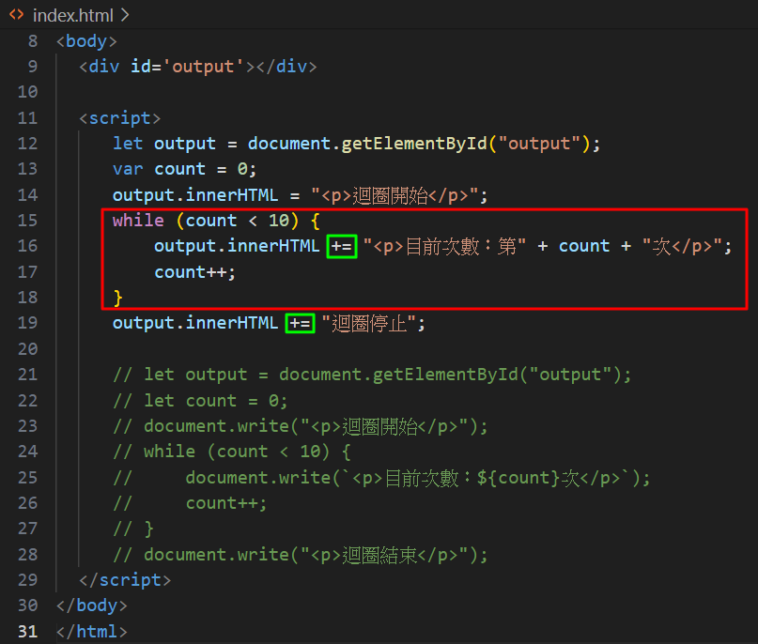

【06】輸入一個數字並執行該數字次數

